系 列 推 荐
The Joe Ledger Series
作者简介：

乔纳森·马贝瑞（Jonathan Maberry）：曾多次获得布莱姆·斯托克奖，著有《深松三部曲》（Pine Deep Trilogy）、《狼人》（The Wolfman）、《丧尸CSU》（Zombie CSU）和《撕咬》（They Bite）。他曾为惊奇漫画撰写过《惩罚者》（The Punisher）、《狼獾》（Wolverine）、《毁灭战争》（DoomWar）、《丧尸英雄归来》（Marvel Zombie Return）和《黑豹党》（Black Panther）。他的乔·莱杰系列作品已确定将由索尼电影公司改编为电视剧集。

- 畅销系列！
- 系列作品将由索尼电影公司改编为电视剧集
- 乔纳森·马贝瑞凭借《鬼路抑郁》（Ghost Road Blues）荣获布莱姆·斯托克奖
- 乔纳森·马贝瑞担任美国作家联盟的发言人
- 《病原体》（Patient Zero）（2009年3月）
- 《恐龙制造厂》（The Dragon Factory）（2010年3月）
- 《瘟疫之王》（The King of Plague）（2011年3月）
- 《刺客代码》（Assassin's Code）（2012年4月）
- 《灭绝机》（The Extinction Machine）（2013年）
- 《代码为零》（Code Zero）（2014年）
- 尚未拟定标题的第七部作品（2015年）

版权已授：捷克、法国、意大利、西班牙、土耳其、波兰、俄罗斯、德国、英国。

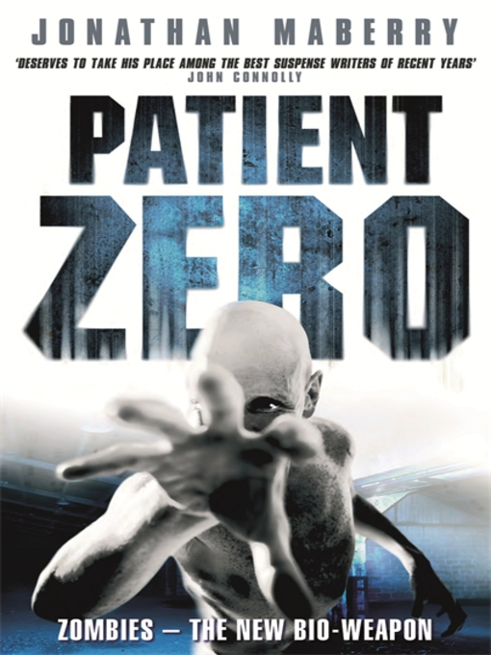
中文书名：《病原体》
英文书名：Patient Zero (Book 1)
作 者：Jonathan Maberry
出 版 社：St. Martin’s
代理公司：ANA/Nicole
页 数：421页
出版时间：2009年3月
代理地区：中国大陆、台湾
审读资料：电子稿
类 型：惊悚悬疑

内容简介：

当你不得不在一周内接连两次杀掉同一个恐怖分子，要么是你世界出了岔子要么是你的技能存在问题……而乔·莱杰（Joe Ledger）的能力不会有任何问题。那既是一件好事，也是一件坏事。说它是好事是因为他是一位巴尔的摩侦探，刚刚被政府秘密招募领导一个新近组建的专责小组，该小组负责解决那些国土安全部无法处理的问题。这个快速响应小组被称之为军事科学部门（Department of Military Sciences），简称DMS。说它是一件坏事是因为他的第一个任务就是帮助阻止一群恐怖分子，这群恐怖分子计划释放一个可怕的生物武器，该生物武器能够将普通人变成丧尸。世界的命运前途未卜……

媒体评价：

“《病原体》（PATIENT ZERO）给予了我一次完美的阅读体验。乔纳森·马贝瑞（Jonathan Maberry）为乔·莱杰（Joe Ledger）及其搭档构建了一个令人愉快的冒险活动：情节激烈、暴力而喧闹，文风仍旧冷静、沉着而低调，将所有的野性与繁荣都控制在一个理性的范围内，呈现出怡人的阅读感受，令读者感觉彷佛在品味最喜欢的冰淇淋。这是一部可爱的作品，马贝瑞（Maberry）撰写了一个令人难忘的故事。”
----彼得·斯特劳布（Peter Straub）

“《病原体》（Patient Zero）从头到尾都带给读者强烈的兴奋感，开创了绝妙的新系列小说的篇章。当打击恐怖主义形成宏大的规模时，我将全力支持乔·莱杰（Joe Ledger）和军事科学部门。”
----《纽约时报》（New York Times）畅销书《第一滴血》（FIRST BLOOD）
和《爬行者》（CREEPERS）作者，大卫·莫雷尔（David Morrell）

“可怕、令人毛骨悚然又扣人心弦—《病原体》（PATIENT ZERO）是《活死人之夜》（Night of the Living Dead）遇见了迈克尔·克莱顿（Michael Crichton）。”
----《纽约时报》（New York Times）畅销书《以多打少》（Power Play）作者，
约瑟夫·芬德（Joseph Finder）

“这是一部节奏明快、令人毛骨悚然的惊悚小说，带给读者针扎一样的刺痛，情节令人信服。这家伙是一位不错的作者。”
----乔 R·兰斯代尔（Joe R. Lansdale）

“情节残酷，极其睿智，故事真实得令人寒毛直竖！”
----《纽约时报》（New York Times）畅销书《吸血鬼猎手》（The Vampire Huntress）
传奇系列小说作者，L A·班克斯（L.A. Banks）

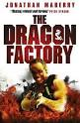
中文书名：《恐龙制造厂》
英文书名：The Dragon Factory (Book 2)
作 者：Jonathan Maberry
出 版 社：St. Martin’s
代理公司：ANA/Nicole
页 数：522页
出版时间：2010年3月
代理地区：中国大陆、台湾
审读资料：电子稿
类 型： 惊悚悬疑

内容简介：

乔·莱杰（Joe Ledger）和军事科学部（Department of Military Sciences）遭遇了两组相互抗衡的遗传学家。一方创造了独特的转基因怪物，从遗传学角度增强了雇佣军的战斗力；而另一方则使用21世纪的技术继续约瑟夫·门格勒（Josef Mengele）的纳粹主义优等民族计划。双方都希望看到军事科学部的毁灭，为此他们已经构划了第一滴血。任何一方都没有为乔·莱杰（Joe Ledger）做准备，因为他带领着黑色旗帜下的回声团队随时准备作战。

媒体评价：

“本书是乔纳森·马贝瑞（Jonathan Maberry）为2009年出版的《病原体》（Patient Zero）撰写的续篇，它将乔·莱杰（Joe Ledger）及其团队带入一个更加紧张的故事中。一位怀抱着改变世界愿景的科学家在动物和人类身上进行着遗传实验，他希望自己能够完成这个在第二次世界大战期间由约瑟夫·门格勒（Josef Mengele）开始的工作。他利用全球不同政府之间的关系企图摧毁军事科学部和莱杰（Ledger）。在没有后援的情况下，莱杰（Ledger）必须设法在对手之前除掉威胁。这就彷佛一个混合了《莫罗博士岛》（The Island of Dr. Moreau）的视频游戏。马贝瑞（Maberry）做出了一个极佳的尝试，他重点刻画了情节同时又淡化了早期作品中时常出现的心理障碍。估计这本直接明了的惊悚小说将吸引那些为情节着迷的读者们，激发他们去探索第一本莱杰（Ledger）系列小说并期待着未来的作品。”
----《图书榜单》（Booklist），杰夫·艾尔斯（Jeff Ayers）

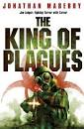
中文书名：《瘟疫之王》
英文书名：The King of Plagues (Book 3)
作 者：Jonathan Maberry
出 版 社：St. Martin’s
代理公司：ANA/Nicole
页 数：448页
出版时间：2011年3月
代理地区：中国大陆、台湾
审读资料：电子稿
类 型： 惊悚悬疑

内容简介：

星期六09:11：一间伦敦医院发生了爆炸，伤亡人数达数千人……10:09：乔·莱杰（Joe Ledger）抵达现场展开调查。这种恐惧是他之前见过的任何事都无法匹敌的。被悲伤和愤怒压抑的乔（Joe）召集了军事科学部（DMS），几小时后就受到武装刺客的攻击，他需要将一个自杀任务送往爆发埃博拉病毒的病毒热区。很快乔·莱杰（Joe Ledger）和军事科学部着手揭开欺骗的面纱，揭露出一个巨大而强劲的秘密社团，他们使用武器化的埃及十大瘟疫企图破坏世界经济造成混乱并从中渔利。如果乔·莱杰（Joe Ledger）不能根据他们自身的条件以暴制暴，那么这个强大的新敌人将会令数百万人面临死亡的威胁。

媒体评价：

“夸张的人物形象、明快的节奏、不停顿的动作场面和微妙的幽默感，混合了冒险小说、悬疑小说和恐怖小说的因素，本书具有极强的可读性。”
----《出版人周刊》（Publishers Weekly）

“这是一部节奏明快、笔触细腻的作品。是新一年里最热门的惊悚小说！在《瘟疫之王》（The King of Plagues）一书中，乔纳森·马贝瑞（Jonathan Maberry）掌控了一切。”
----《纽约时报》（New York Times）畅销书《雅典娜计划》（The Athena Project）作者，
布拉德·托尔（Brad Thor）

“乔·莱杰（Joe Ledger）和军事科学部回到他们最残酷的故事中，要面对永远领先他们一步的邪恶组织。随着险恶的阴谋逐渐地暴露，死亡也渐渐攀升，《瘟疫之王》（The King of Plagues）这部作品极其吸引人。做好要损失一些睡眠的准备吧。”
----《极限与本能》（Threshold and Instinct）作者，杰里米·罗宾逊（Jeremy Robinson）

“当大多数人都满足于一部成功的系列小说浑浑噩噩的第三本时，乔纳森·马贝瑞（Jonathan Maberry）却展开了全面的毁灭战争。《瘟疫之王》（The King of Plagues）开拓了乔·莱杰（Joe Ledger）的世界，深入挖掘了现有的人物并大胆地引入了新角色，释放出惊悚的情节及虚构的精神堕化。居于乔·莱杰（Joe Ledger）之后的业余排名依次为杰克·鲍尔（Jack Bauer）、克斯·穆德（Fox Mulder）和杰森·伯恩（Jason Bourne）。”
----荣获艾美奖《迷失》（Lost）、《灵媒缉凶》（Medium）和《中间人》（The Middleman）
编剧/制片人，加维尔·格里洛（Javier Grillo-Marxuach）

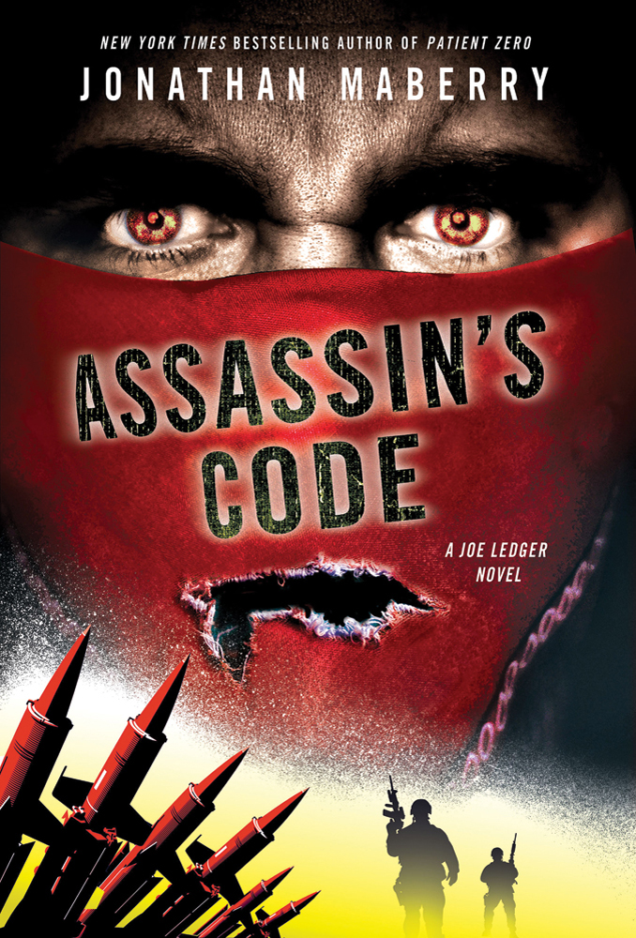
中文书名：《刺客代码》
英文书名：Assassin’s Code (Book 4)
作 者：Jonathan Maberry
出 版 社：St. Martin’s
代理公司：ANA/Nicole
页 数：432页
出版时间：2012年4月
代理地区：中国大陆、台湾
审读资料：电子稿
类 型： 惊悚悬疑

内容简介：

昨天晚上，乔·莱杰（Joe Ledger）和回声团队从伊朗营救出一群被扣作人质的美国大学生。今早伊朗政府向乔寻求帮助，希望他能够帮忙找到埋在中东油田的六颗核弹。

然后事情变得非常棘手：偷窃来的大规模杀伤性武器，禁断信息的隐藏地窖，大规模谋杀，背叛和渴求鲜血的基因改造杀手兄弟会。名叫瓦尔琳（Violin）的漂亮刺客伴随乔，遵照着一系列的线索找到了《暗影之书》（Book of Shadows），这本书蕴含了一个可怕的事实，这个事实威胁着要打破他的全部世界观。

他们说这个事实将会给你自由。但是并不是这一次。《刺客代码》（Assassin’s Code）所涵盖的秘密将会闪耀世界。

媒体评价：

“这部系列小说越写越好，我如饥似渴地阅读着这本《刺客代码》（Assassin’s Code）经常忘记了时间。强烈推荐！”
----博客：我的读书方式（My Bookish Ways Blog）

“《刺客代码》（Assassin’s Code）支撑了我的信念—马贝瑞（Maberry）是恐怖/惊悚小说之王。从丧尸到转基因怪物乃至吸血鬼，马贝瑞（Maberry）只是不断地证明了一个事实当我们长大后再回头看那些我们曾经阅读过的怪物，其实他们并不总是表面上看起来的样子。马贝瑞的天赋足以令其能够掌握这种恐怖的生物，并以一种超乎想象的方式描绘他们。强烈推荐。”
----博客：珍的书架（Jen’s Bookshelves Blog）

“推荐惊悚/悬疑爱好者，军事小说狂热者，悬疑角色热衷者，以及任何对政府秘密特工，间谍，政治阴谋和散落在虚构戏剧中的秘密社团感兴趣的读者阅读此书。”
----博客网站：二中择一（The Alternative One Blogspot）

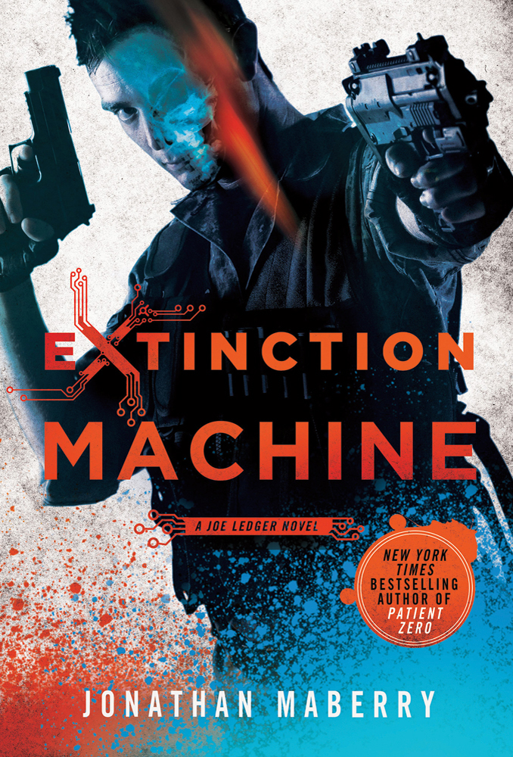
中文书名：《灭绝机》
英文书名：Extinction Machine (Book 5)
作 者：Jonathan Maberry
出 版 社：St. Martin’s
代理公司：ANA/Nicole
页 数：448页
出版时间：2013年3月
代理地区：中国大陆、台湾
审读资料：电子稿
类 型： 惊悚悬疑

内容简介：

美国总统从白宫消失了。

一架绝密的隐形战斗机在试飞期间被毁。据地面上的目击者称是一台航天器攻击了该战斗机，随后又以一种不可能的速度立即消失。

世界各地关于不明飞行物的报告正在以惊人的速度增加。

在遥远的中国，挖掘恐龙化石的人发现了某些绝对不属于地球的东西。有传言说在我们中间生活着外星人与人类的杂交体。

随着全球军备竞赛的复苏，外星技术逆向工程遭遇了意外的阻碍，乔·莱杰（Joe Ledger）和军事科学部一头栽进全球最奇怪也最致命的军备竞赛的热浪中。某些人—或者某些东西—想要这些技术重见天日。

媒体评价：

“这部快节奏的作品是乔·莱杰（Joe Ledger）系列小说的第五部，我不得不说这个系列的故事写得越来越精彩……本书的作者屡获殊荣，除了小说他还撰写涉及其他领域的非小说作品，他的故事极富想像力，无论读者是否是科幻小说爱好者这些故事都会令悬疑爱好者们激动不已！”
----《悬疑杂志》（Suspense Magazine）

“本书是马贝瑞（Maberry）撰写的乔·莱杰（Joe Ledger）系列小说的第五部，杂糅了阴谋论，外星人，腐败的政府机构和不胜枚举的动作/冒险。”
----《科克斯书评》（Kirkus）

谢谢您的阅读！
请将反馈信息发至：齐梦涵（Nicole Qi）
安德鲁·纳伯格联合国际有限公司北京代表处
北京市海淀区中关村大街甲59号中国人民大学文化大厦1705室
邮编：100872
电话：010-82504206
传真：010-82504200
Email：Nicole@nurnberg.com.cn
网址：http://www.nurnberg.com.cn
微博：http://weibo.com/nurnberg
豆瓣小站：http://site.douban.com/110577/

